作业要求：

编写一个简单的文件处理小程序，能够实现文件的打开、保存等基本功能即可。

报告分为三个部分，首先总结在代码编写和运行中遇到的问题，其次是运行的结果，最后是作业的代码。

遇到的问题：

编写的时候遇到的问题不大，主要是在运行的时候遇到了运行错误的问题。错误是由于运行的路径不对，运行了上一次作业的代码，修改方式是修改run configuration中的路径，并注意最后的主函数位置是文件名.项目名。

运行结果：

程序界面

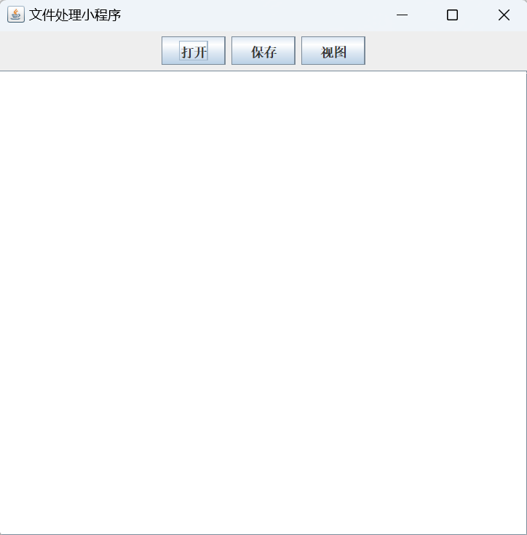

选择文件

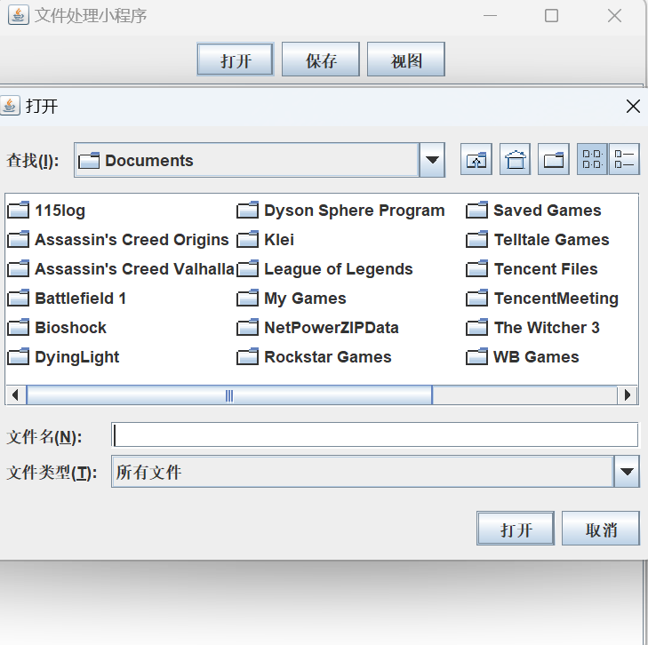

选中文件

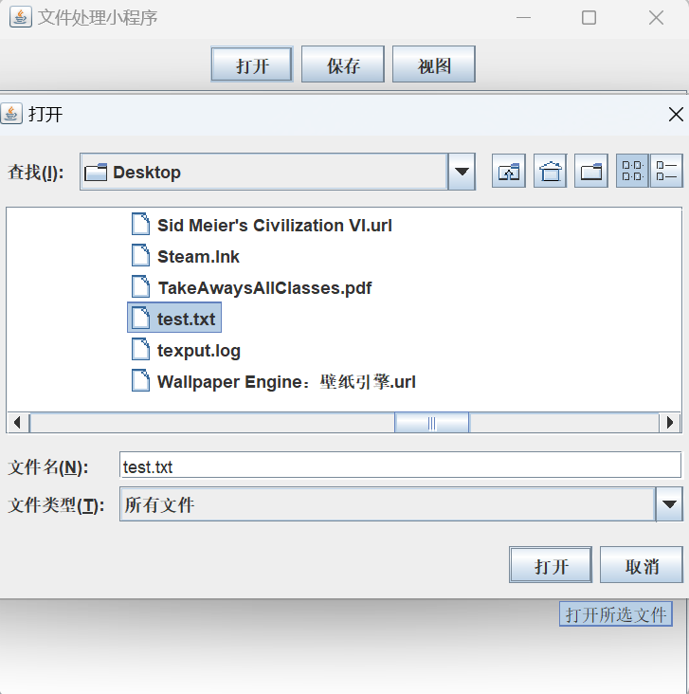

打开文件

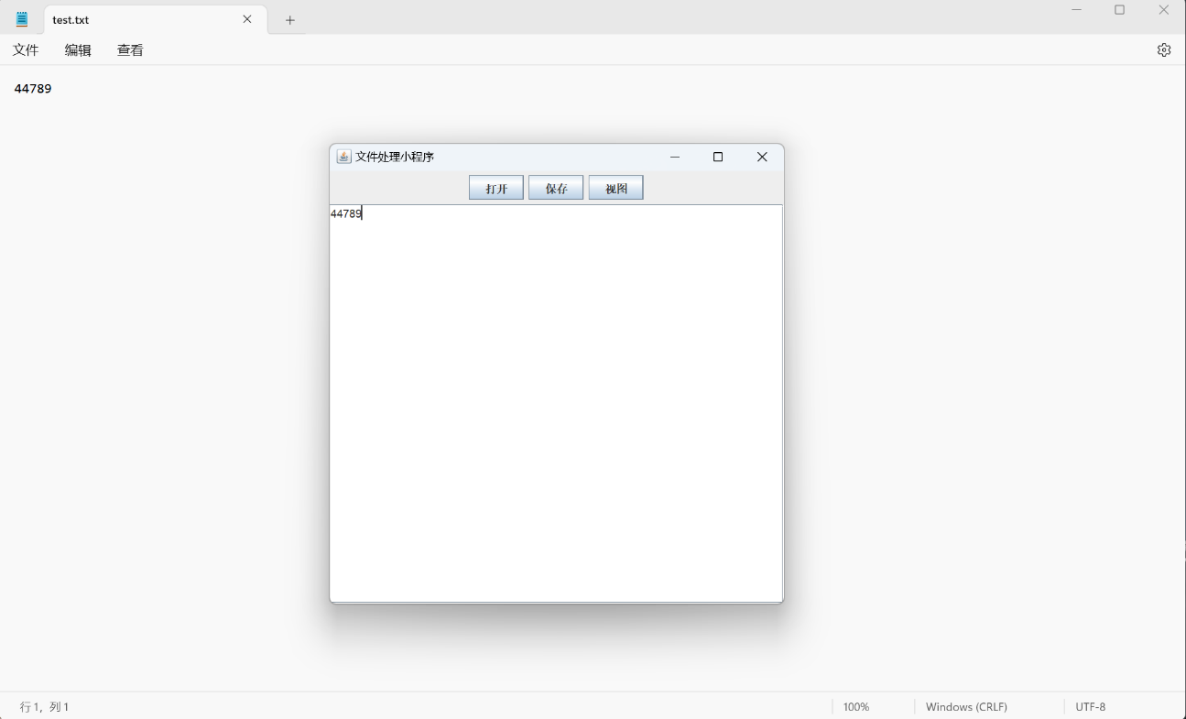

编辑文件

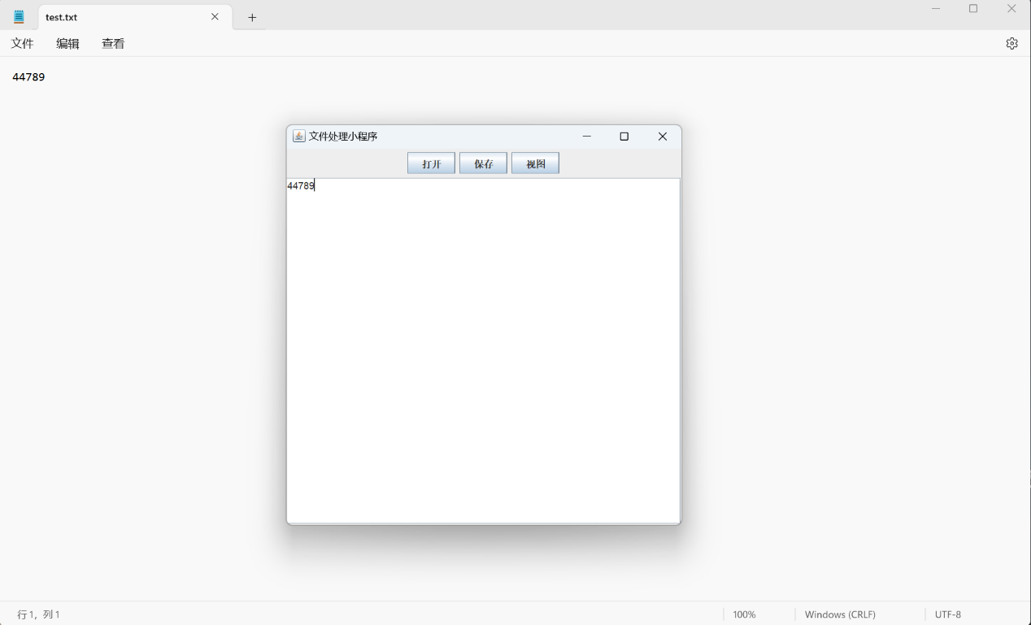

保存文件

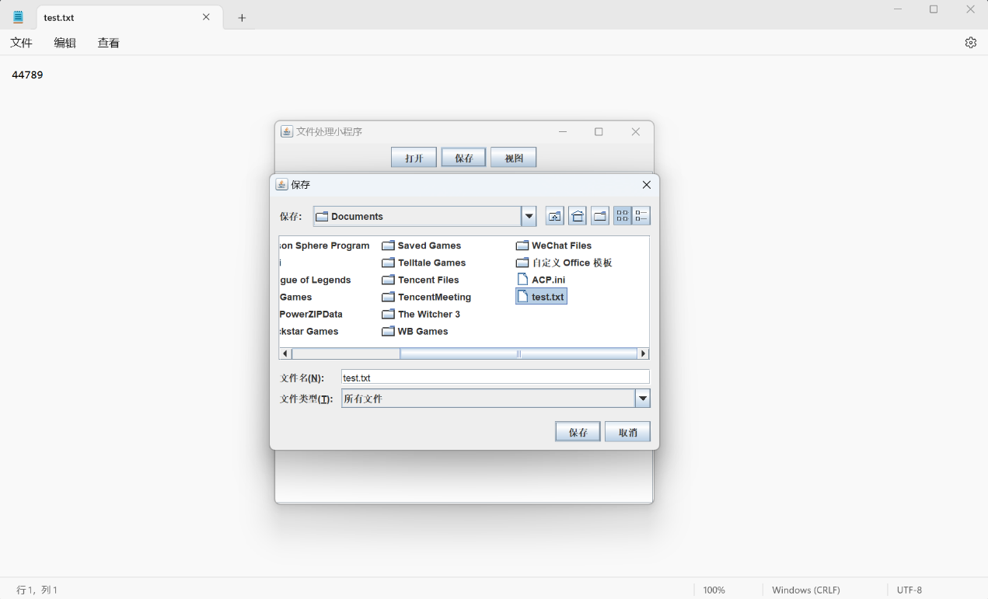

最后结果

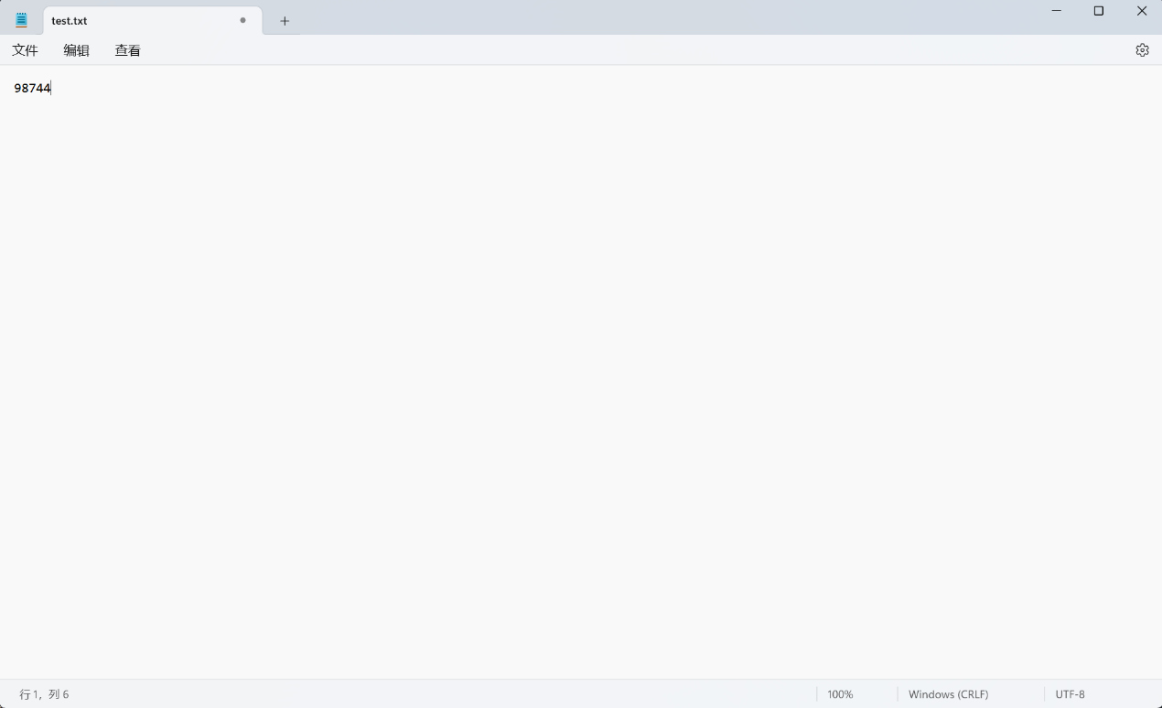

作业代码：

**package** hm67;

**import** java.awt.BorderLayout;

**import** java.awt.event.ActionEvent;

**import** java.awt.event.ActionListener;

**import** java.io.BufferedReader;

**import** java.io.BufferedWriter;

**import** java.io.File;

**import** java.io.FileReader;

**import** java.io.FileWriter;

**import** javax.swing.JButton;

**import** javax.swing.JFileChooser;

**import** javax.swing.JFrame;

**import** javax.swing.JOptionPane;

**import** javax.swing.JPanel;

**import** javax.swing.JScrollPane;

**import** javax.swing.JTextArea;

**public** **class** FileEditor **extends** JFrame **implements** ActionListener {

**private** **static** **final** **long** ***serialVersionUID*** = 123456789L;

**private** JTextArea textArea;

**private** JButton openButton;

**private** JButton saveButton;

**private** JButton viewButton;

**public** FileEditor() {

// 初始化窗体

setTitle("文件处理小程序");

setDefaultCloseOperation(JFrame.***EXIT_ON_CLOSE***);//设置一个窗口的关闭操作（窗口关闭时程序退出）

setSize(500, 500);

setLocationRelativeTo(**null**);//居中显示

// 创建文本区域和按钮

textArea = **new** JTextArea();

openButton = **new** JButton("打开");

saveButton = **new** JButton("保存");

viewButton = **new** JButton("视图");

// 添加按钮监听器

openButton.addActionListener(**this**);

saveButton.addActionListener(**this**);

viewButton.addActionListener(**this**);

// 创建面板并添加组件

JPanel buttonPanel = **new** JPanel();

buttonPanel.add(openButton);

buttonPanel.add(saveButton);

buttonPanel.add(viewButton);//将以上按钮添加到面板中

// 将文本区域添加到滚动面板中

JScrollPane scrollPane = **new** JScrollPane(textArea);

// 添加面板和滚动面板到窗体中

getContentPane().add(buttonPanel, BorderLayout.***NORTH***);

getContentPane().add(scrollPane, BorderLayout.***CENTER***);

// 显示窗体

setVisible(**true**);

}

@Override

**public** **void** actionPerformed(ActionEvent e) {

// 获取事件源

Object source = e.getSource();

// 处理打开按钮事件

**if** (source == openButton) {

JFileChooser fileChooser = **new** JFileChooser();

**int** result = fileChooser.showOpenDialog(**this**);

**if** (result == JFileChooser.***APPROVE_OPTION***) {

File file = fileChooser.getSelectedFile();

**try** {

BufferedReader reader = **new** BufferedReader(**new** FileReader(file));

String line;

**while** ((line = reader.readLine()) != **null**) {

textArea.append(line + "\n");

}

reader.close();

} **catch** (Exception ex) {

JOptionPane.*showMessageDialog*(**this**, "打开文件出错：" + ex.getMessage());

}

}

}

// 处理保存按钮事件

**if** (source == saveButton) {

JFileChooser fileChooser = **new** JFileChooser();

**int** result = fileChooser.showSaveDialog(**this**);

**if** (result == JFileChooser.***APPROVE_OPTION***) {

File file = fileChooser.getSelectedFile();

**try** {

BufferedWriter writer = **new** BufferedWriter(**new** FileWriter(file));

writer.write(textArea.getText());

writer.close();

} **catch** (Exception ex) {

JOptionPane.*showMessageDialog*(**this**, "保存文件出错：" + ex.getMessage());

}

}

}

// 处理视图按钮事件

**if** (source == viewButton) {

String fileName = JOptionPane.*showInputDialog*(**this**, "请输入文件名：");

**if** (fileName != **null** && !fileName.trim().equals("")) {

File file = **new** File(fileName);

**if** (file.exists()) {

**try** {

BufferedReader reader = **new** BufferedReader(**new** FileReader(file));

String line;

textArea.setText("");

**while** ((line = reader.readLine()) != **null**) {

textArea.append(line + "\n");

}

reader.close();

} **catch** (Exception ex) {

JOptionPane.*showMessageDialog*(**this**, "打开文件出错：" + ex.getMessage());

}

} **else** {

JOptionPane.*showMessageDialog*(**this**, "文件不存在：" + fileName);

}

}

}

}

**public** **static** **void** main(String[] args) {

**new** FileEditor();

}

}